Meer Dan Een Ander - Van Dik Hout

NB: CAPO op 5e fret

Accoord diagrammen:

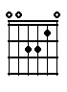 | 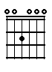 | 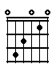 | 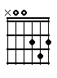 | 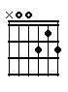
Am | A11 | C | D | D7

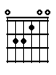 | 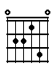 | 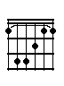 | 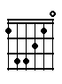 | 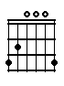 | 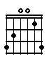
E | E7 | F | Fmaj7 | G | Gsus4

Tekst / accoorden:

Am | A11 | Am | A11 | Am | E | F | C | E
intro |  |  |  |  |  |  |  |  | Er is

Am | E7 | Fmaj7 | C | G(sus4)
niemand die meer dan | ik zal weten | over jou; hoe je je ge- | dragen zou, hoe je iets | vragen zou. Er is

Am | E7 | Fmaj7 | C | G(sus4)
niemand die meer dan | ik zal zwijgen | over jou; omdat ik de | woorden niet heb nu ik ze | nodig heb

A | C | G | D
Meer dan een ander heb ik jouw | liefde gekend | Meer dan een ander ben ik | weggerend

A | C | G | D
Meer dan een ander heb ik je | naast me gehad | Meer dan een ander heb ik je | liefgehad; maar

F | E | D7
nu wil ik je | meer dan een ander je | ooit gewild heeft.

Am
intermezzo | Er is

Am | E7 | Fmaj7 | C | G(sus4)
niemand die meer dan | ik zal weten | over jou; welke | kleur je draagt, welke | geur je draagt. Er is

Am | E7 | Fmaj7 | C | G
niemand die meer dan | ik zal liegen | over jou; omdat ik de | waarheid niet ken, nu je ge- | logen hebt

A | C | G | D
Meer dan een ander heb ik jouw | liefde gekend | Meer dan een ander ben ik | weggerend

A | C | G | D
Meer dan een ander heb ik je | naast me gehad | Meer dan een ander heb ik je | liefgehad; maar

F | E | D7
nu wil ik je | meer dan een ander je | ooit gewild heeft. Ja,

F | C | G
nu wil ik je | meer dan een ander je | ooit gewild heeft. Ja,

F | C | G
nu wil ik je | meer dan een ander je | ooit gewild heeft. Ja,

Fmaj7 | C | G
nu wil ik je | meer dan een ander je | ooit gewild heeft.

Am |  | Am | E7 | Am
intermezzo | Er is | niemand die meer dan | ik zal zwijgen | over jou

